**Тема уроку. Бічна і повна поверхні прямокутного паралелепіпеда. Розв’язання задач.**

**Мета:**

* *навчальна:* узагальнити знання про прямокутний паралелепіпед; його елемент; площі бічної та повної поверхні; формування навичок розпізнавання та зображення просторових тіл (призм і паралелепіпедів); вмінь застосовувати властивості виучуваних понять на практиці, при розв’язуванні типових задач
* *розвиваюча* – сприяти розвитку просторового мислення, оперування просторовими категоріями та поняттями; вмінь фіксувати та свідомо використовувати навчальну інформацію
* *виховна* – виховувати уважність, зібраність, спостережливість

**Формування компетентностей:**

*Ключові компетентності:*

вільне володіння державною мовою;

інноваційність;

інформаційно-комунікаційна компетентність

Математична компетентність

уміння вчитися впродовж життя.

***Методична мета:*** підвищення рівня навчальних досягнень учнів на уроках математики шляхом використання інноваційних технологій.

***Тип уроку:*** Урок засвоєння нових знань.

***Міжпредметні зв’язки:*** технологія зварювальних робіт; інформаційні технології.

**Наочність та ІКТ:** опорні конспекти; мультимедійний проектор, ноутбук, презентація, математичні моделі.

**Хід уроку.**

**І. Організаційний момент**

Перевірка готовності студентів до заняття.

**“Світлофор”** Виявлення емоційного стану учнів перед уроком.

**“ Виберіть смайлик, який відповідає вашому настрою на уроці”**

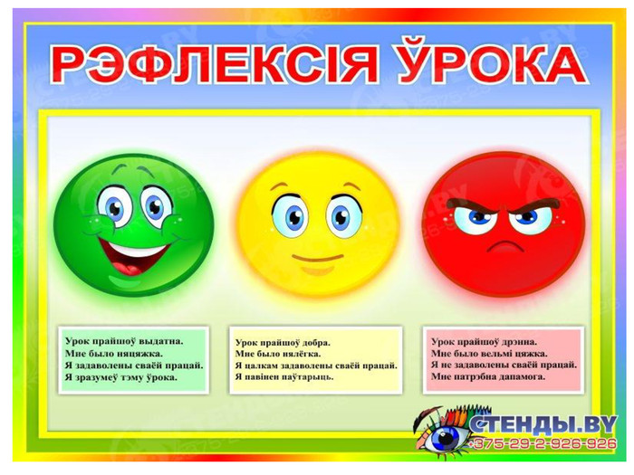

**ІІ. Перевірка домашнього завдання.**

1. Два учні на дошці розв'язують задачі з подальшою перевіркою разом з групою.

**Задача №1**

**Площа поверхні правильної чотирикутної призми дорівнює 40 см2, а площа бічної поверхні - 32см2. Знайти висоту призми.**

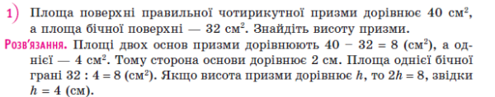

**Задача №2**

Сторони основи прямокутного паралелепіпеда дорівнюють 6 см і 8 см, а висота – 4 см. Знайдіть площу діагонального перерізу паралелепіпеда.

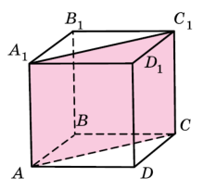

1. Інші виконують вправу ***“Продовж речення”*** з подальшою взаємоперевіркою, де правильні відповіді висвітлюються на екрані. Результати заносяться в *Карту оцінювання.*

*1) Многогранник, складений з двох плоских многокутників, які лежать в різних площинах, і всіх відрізків, які з’єднують точки цих многокутників, - це… (призма)*

*2) Призма складається з таких елементів…*(*основи призми, бічні грані*)

*3) Основи призми…(паралельні та рівні)*

*4) Відстань між площинами основ призми це-….( висота призми)*

*5) Відстань між вершинами, які не належать одній грані це….(діагональ призми)*

*6) Бічна поверхня призми – це…( сума площ бічних граней)*

*7) Площа повної поверхні призми дорівнює…(сумі бічної та площі основ призми)*

**ІІІ. Актуалізація опорних знань.**

**Розшифрувати QR-код девізу уроку:** 

**Девіз нашого уроку: *“Що вмієте, того не забувайте, а чого не вмієте, того навчайтесь.”***

Володимир Мономах

- На попередніх уроках ми з вами вивчали призму, паралелепіпед та їх види, їх елементи, розв’язували задачі. Сьогодні ми продовжуємо закріплювати отримані знання та засвоювати нові, але спочаткуповторимо основні властивості паралелепіпеда і зокрема прямокутного.

**Вправа “Ромашка” (** Кожна відповідь оцінюється в 1 бал.)

1. Чим є грані паралелепіпеда?
2. Яка властивість граней паралелепіпеда?
3. Сформулюйте властивість діагоналей паралелепіпеда.
4. Який паралелепіпед називається прямокутним?
5. Лінійні розміри прямокутного паралелепіпеда - це
6. Що таке куб?
7. Площа прямокутника дорівнює…
8. Чому дорівнює площа квадрата.

**IV. Мотивація.**

***–*** *Кожній родині час від часу доводиться робити ремонт у квартирі, розраховувати кількість необхідних матеріалів і коштів, витрачених на їх придбання. Припустимо, необхідно пофарбувати стіни гаража, який має форму прямокутного паралелепіпеда з вимірами 8 ×5 × 3 м. Враховуючи, що на 1 м2 треба витратити 0,5 л фарби і що трилітрова банка фарби коштує 200 грн, обчисліть, скільки фарби необхідно купити й скільки витратити грошей на цю покупку.*

*Ознайомившись із новими поняттями й формулами, ви зможете без особливих зусиль виконати розрахунки і переконатися в їх правильності.*

– На цьому уроці мені хотілося б показати вам прямокутний паралелепіпед з іншого боку - як геометричне тіло, яке дуже часто зустрічається в обраній вами професії «Електрогазозварник» та навчитися обчислювати площі поверхонь прямокутного паралелепіпеда при вирішенні завдань виробничого змісту.

**V.** **Сприйняття і усвідомлення нового матеріалу.**

Отже, тема сьогоднішнього уроку **Прямокутний паралелепіпед. Площі бічної і повної поверхонь. Розв’язування задач.**

Слайд. **Площа поверхні прямокутного паралелепіпеда складається з площі двох основ та площі бічної поверхні паралелепіпеда.**

|  |  |  |
| --- | --- | --- |
| Площа поверхні | Паралелепіпед | Куб |
| Бічна | Sб=Pосн*H | Sб=4a2 |
| Повна | Sп.п.=2Sосн+Sб | Sп.п.=6a2 |

**VI. Закріплення вмінь, знань та навичок.**

**Девіз цієї частини уроку буде:** 

***“Без прикладів не можливо ні правильно вчитися, ні правильно навчатися.”***

**Колумелла**

— Ви майбутні зварники і вам доводиться виконувати різні види робіт: зварювати предмети різних форм. Давайте згадаємо де в побуті і на виробничому навчанні ви зустрічали прямокутний паралелепіпед?

Слайд.

**Задача №1**. Скільки квадратних метрів металу піде на виготовлення гаража з підлогою, якщо висота його 2,5 м, довжина гаража 6 м, а ширина 3 м?

**Дано:** а = 6 м, в = 3 м, h = 2,5 м Знайти: S.

**Розв'язання.**

1) Sповн = Sбік + 2 Sосн.

2) Sбік= Росн * h

3) Sбік= 2 (6 + 3) * 2,5 = 45 (м²)

4) 2 Sосн = 2 * 6 * 3 = 36 (м²)

5) Sповн = 45+ 36 = 81 (м²)

Відповідь: 81 м² металу піде на виготовлення гаража/

Слайд. **Задача №2.**

Зварнику необхідно виготовити бункер, який має форму правильної чотирикутної призми (без верхньої основи), довжина сторони основи якого дорівнює 1,2 м, висота - 2,4 м. Скільки сталі необхідно для виконання роботи? (Прим .: на шви слід додати 3% матеріалу).

(Основа призми — квадрат з площею Sосн = а2)

Площа бокової поверхні Sбок = Ph = 4ah.

Тоді S = а2 +4ah (без урахування верхньої основи)

S = 2,44+11,52=13,96 м2.

Враховуючи 3% на шов: S=13,96+0,42=14,38 м2

**VII. Підведення підсумків уроку.**

***—*** *Тож ми впевнилися, що**математика - це той предмет, який тісно пов'язаний з вивченням таких дисциплін як: технологія зварювання, матеріалознавство, виробнича практика, необхідних для оволодіння вашої майбутньою професією «Електрогазозварник»****.***

**VIII. Рефлексія.**

**Вправа “Валіза, кошик, мясорубка”**

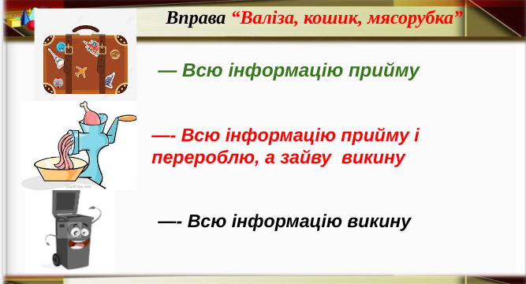

**IX. Домашнє завдання.**

1. Виконати тест:[***https://naurok.com.ua/test/paralelepiped-555782.html***](https://naurok.com.ua/test/paralelepiped-555782.html)

2. Знайти будь-який предмет, що має форму призми і розрахувати площу повної поверхні. Сфотографувати та записати виміри.

***Карта оцінювання Прізвище _______________________***

|  |  |  |
| --- | --- | --- |
|  | ***Вид роботи*** | ***Оцінка*** |
| ***1*** | ***Вправа “Продовж речення”*** |  |
| ***2*** | ***Вправа “Ромашка”*** |  |
| ***3*** | ***Розв'язування задач*** |  |
| ***4*** | ***Тести*** |  |